2015年10月高等教育自学考试全国统一命题考试
高级语言程序设计(一)试卷
(课程代码00342)
一、单项选择题(本大题共l5小题，每小题2分，共30分)
在每小题列出的四个备选项中只有一个是符合题目要求的，请将其选出并将“答题卡”
1．正确的用户自定义标识符是
A.x-y
B.2x
C.sizeof
D.Main
2．设inta=5，b：6；，正确的赋值语句是
A.b=a％6.8；
B.a+=b+=8；
C.++(a+b)；
D.a+b=9；[[微信公众号：ikaoti]
3．设inta=3,b=4，c；，执行语句c_(a>b)?--a：b++；后，c的值是
A.2
B.3
C.4
D.5
4．表达式4．8-1／2+5％3的值是
A.6．8
B.5.3
C.4．8
D.3．5
5．设inta=1，b=6；，执行表达式--a∣∣(b=8)后，a和b的值分别是
A.0，6
B.0，8
C.1，6
D.l，8
6．正确的整型常数是
A.O
B.0．0
C.0EO
D.1,123
7．设intx=7，卓p=&x；，表达式的值为7的是
A.P[本科目答案页面导航：http://zk.ikaoti.cn/zikao.htm]
B.*p
C.&x
D.*x
8．设floatx，y，z；，函数调用语句fun(z，((x，y)，x+z))；中参数的个数是
A.4
B.3
C.2
D.1
9．设inta[]={1，2，3，4，5}，仁2；，其值为4的数组元素是
A.a[0]
B.a[4]
C.a[i一1]
D.a[a[i]]
10．下列叙述正确的是
A.for语句中的循环体至少被执行一次
B.while语句中的循环体至少被执行一次
C.continue与break在循环语句中的作用相同
D.switch语句中case后可以不出现break语句
11．设charstr[10]=＂Computer＂；，执行prinff(＂％\nd＂，sizeof(str))；,后输出结果是
A.8
B.9
C.10
D.11
12．定义数组并初始化正确的是
13．设执ffTNi吾N后的输出结果是[本科目答案页面导航：http://zk.ikaoti.cn/zikao.htm]
A.Asia,4
B.World，5
C.WorldAsia,9
D.AsiaWorld，9
14．设typedefintARRAY[10]；，与ARRAYa,b；等价的是
A.inta，b；
B.inta[l0]，b[10]；
C.inta[10]，b；
D.inta，b[10]；
15．表示“回车换行”的转义字符是[[微信公众号：ikaoti]
二、填空题(本大题共l0小题，每小题2分，共20分)
16．执行语句printf(＂％d\n＂，4&5∣∣6)；后的输出结果是_________。
17．设intn=10；，执行语句printf(＂％0，％x\n＂,n，n)；后的输出结果是_________。
18．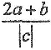的C语言表达式是_________。
19．运算符+=、++和+中优先级最高的是_________。
20．设inta=2，b=5；，执行语句a％=10-b；后，a的值是_________。
21．系统函数pew()应使用的文件包含命令是_________。
22.关系表达式2<3<=4的值是_________。
23．设charch=′b′；，执行语句prinff(＂％c，％d\na＂,ch-32，ch)；后的输出结果是_________。
24.设int=2，y=3；，执行语句prinff(＂％d，％d\na＂，x++，++y)；后的输出结果是_________。
25.将常数2．718定义为符号常量E的宏定义命令是__________。
三、程序分析题(本大题共4小题，每小题4分，共l6分)
阅读下列程序。将输出结果写到答题卡的相应位置。[本科目答案页面导航：http://zk.ikaoti.cn/zikao.htm]
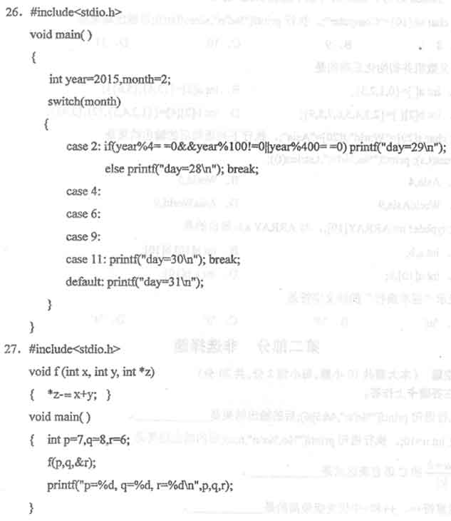
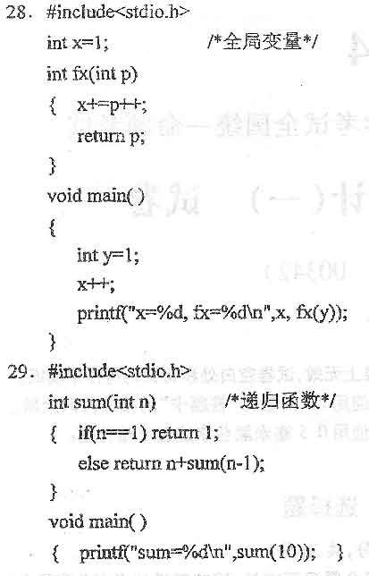
四、程序填充题(本大题共3小题，每小题6分，共18分)
请将下列程序横线处缺少的部分补上，使其能正确运行。
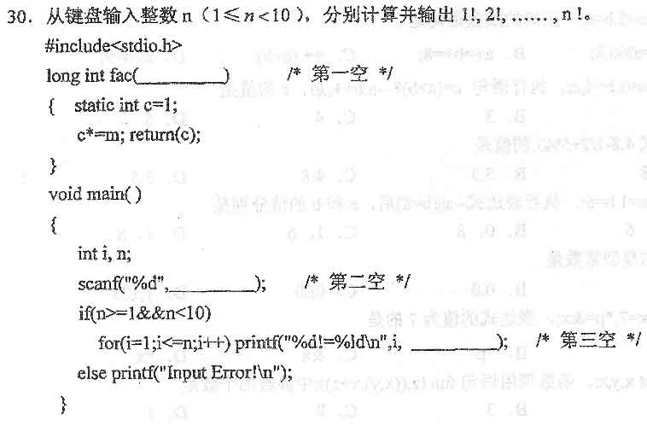
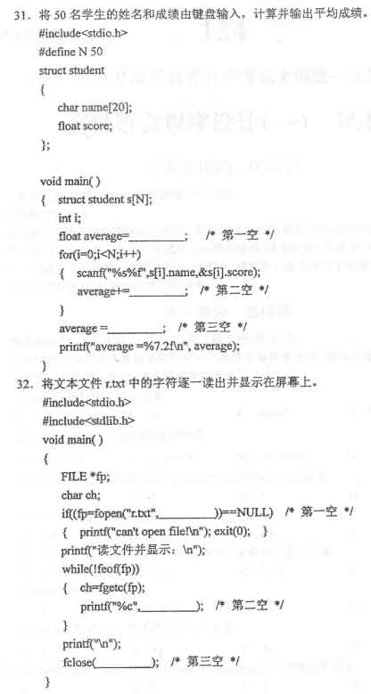
五、程序设计题(本大题共2小题，每小题8分，共l6分)
33.从键盘输入一个非负整数n，若为奇数，输出“Odd”；若为偶数，输出“Even”。
34.利用循环结构输出以下图形。
